Chapitre 2. Systèmes triphasés équilibrés

1. **Définition**

Un système triphasé équilibré est formé par 3 tensions sinusoïdales de tensions efficaces identiques et déphasées les unes par rapport aux autres de 2π/3. Un réseau électrique triphasé (composé de 4 fil : 3phases et 1 neutre) alimente le système triphasé. Les machines triphasées présentent des puissances supérieures à 1.5 fois celles des machines monophasées de même masse. Les réseaux électriques triphasés présentent des pertes nettement moindres que celles des réseaux monophasés.

1. **Tension simples/composes**
   1. **Tensions simples**

Une tension simple représente la différence de potentiel entre une phase et le neutre. Le potentiel du neutre devant être nulle (potentiel référence), la tension simple s’apparente

finalement au potentiel de la phase considérée.



* **Equations horaires et oscillogrammes**

Les tensions simples sont des fonctions sinusoïdales de pulsation. Pour un système triphasé équilibré, les tensions simples s’écrivent,

.

Les tensions simples sont, alors, visualisées comme suit:

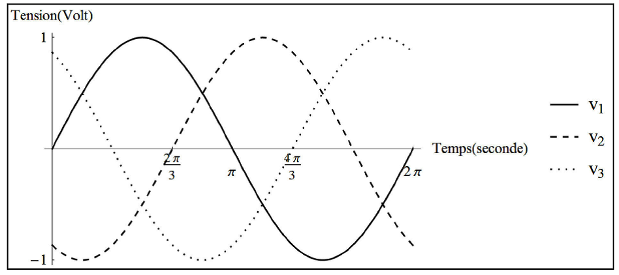

* **Construction de Fresnel**

On se base sur les données des équations horaires (amplitude et déphasages) pour

représenter vectoriellement les 3 tensions simples. Les vecteurs tensions simples s’écrivent :

La construction de Fresnel se dresse,



**Remarque :** La somme de trois grandeurs sinusoïdales formant un système équilibré est nulle.

On vérifie bien v1 + v2 + v3 = 0 ; on retrouve ce résultat à partir de la représentation de Fresnel.

* 1. **Tensions composées**

Une tension composée représente la différence de potentiel entre deux phases. Le potentiel

d’une phase représente la tension simple entre la borne neutre et la borne de la phase considérée.



* **Equations horaires et oscillogrammes**

Pour un système triphasé équilibré, les tensions composées s’écrivent,

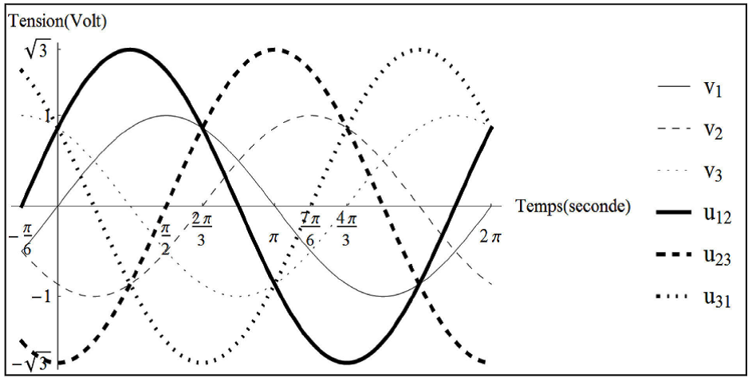

* **Constructions de Fresnel**

On se base sur les données des équations horaires (tension efficace et déphasages) pour

représenter vectoriellement les 3 tensions composées. Les vecteurs tensions composes s’écrivent :

La construction de Fresnel se dresse:



1. **Couplage des récepteurs sur une ligne triphasée**

La manière de branchement du récepteur triphasé au réseau électrique triphasé s’appelle couplage. On distingue essentiellement deux types de couplage : couplage étoile et couplage triangle.

Un récepteur triphasé est constitué par 3 dipôles. Les 3 dipôles peuvent être résistifs, inductifs ou capacitifs. Si les impédances sont identiques, le récepteur triphasé est équilibré.

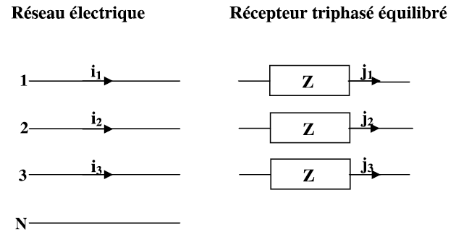

Les courants **i** du réseau sont appelés **courants en ligne** alors les courants **j** qui traversent les dipôles sont appelés **courants par phase.**

* 1. **Couplage étoile**

Le couplage étoile est réalisé par le branchement suivant ,

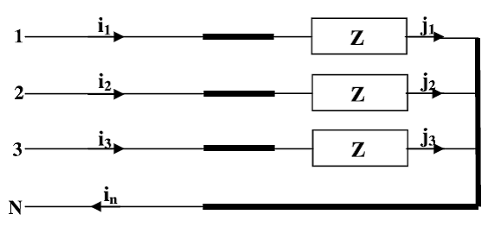

Ce branchement peut être représenté, aussi sous forme d’étoile,

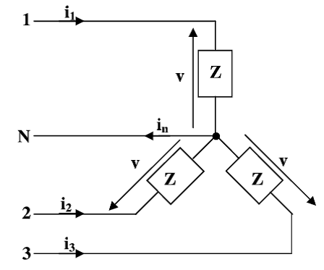

En régime équilibré le courant dans le neutre est nul et les impédances des dipôles étant identiques, l’application de la loi des nœuds donne.

Le couplage étoile engendre une égalité entre les courants en ligne et les courants par phase,

* **Puissances**

La puissance absorbée par chaque dipôle (phase) est,

( est le déphasage entre la tension et le courant de la même ligne)

Pour déterminer la puissance globale absorbée par le récepteur on applique le théorème de boucherot, on trouve ;

)

De même, la puissance réactive s’écrit,

On distingue, la puissance apparente et le facteur de puissance,

,

* **Pertes Joules (puissance dissipée)**

L'effet Joule est un effet thermique qui se produit lors du passage du courant électrique dans un conducteur. Il se manifeste par une augmentation de l'[énergie interne](https://fr.wikipedia.org/wiki/%C3%89nergie_interne) du conducteur et généralement de sa [température](https://fr.wikipedia.org/wiki/Temp%C3%A9rature).

Soient Pr la puissance de la résistance r, Ur sa tension a ces bornes et I l’intensité du courant qui la traverse.

Or, comme tout conducteur ohmique, elle vérifie la loi d’ohm. Donc

Pour déterminer les pertes Joule globales qui intéresse la partie résistive du récepteur :

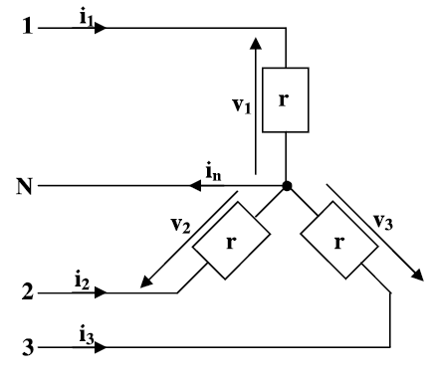

* Pour une phase de récepteur
* Pour le récepteur complet :

Avec , la résistance vue entre deux bornes

* 1. **Couplage triangle**

Le couplage triangle est réalisé par le branchement suivant,

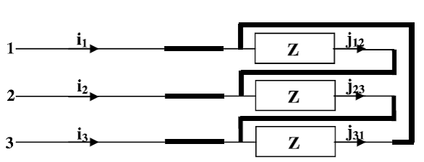

Ce branchement peut être représenté, aussi sous forme d’un triangle,

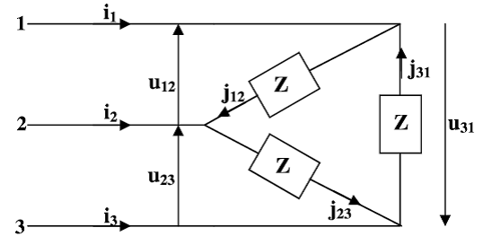

Une autre façon de représenter le couplage triangle ;

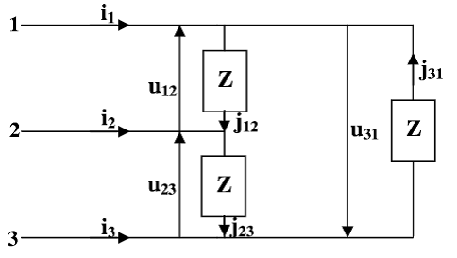

Les impédances des dipôles étant identiques

,

Pour un couplage triangle, le fil neutre n’est en aucun cas nécessaire.

L’application de la loi des nœuds sur un couplage triangle engendre les relations suivantes entre les courants en ligne et les courants par phase,

Et puisque le réseau et le récepteur étant équilibrés ;

Pour un couplage triangle

* **Puissances**

La puissance absorbée par chaque dipôle (phase) est,

( est le déphasage entre la tension et le courant de la même phase)

Pour déterminer la puissance globale absorbée par le récepteur on applique le théorème de boucherot, on trouve ;

)

De même, la puissance réactive s’écrit,

On distingue, la puissance apparente et le facteur de puissance,

,

* **Pertes Joules (puissance dissipée)**

On s’intéresse à la partie resistive du récepteur,

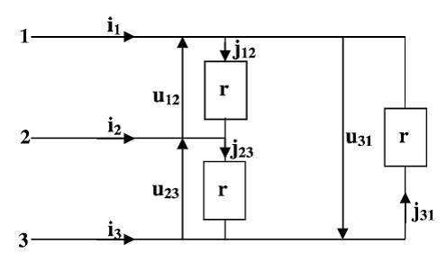

Les pertes globale dans le récepteur s’écrit;

La résistance vue entre deux bornes est,

On a

On obtient,

1. **Mesure de la puissance active consommée par une charge triphasée**

En électrotechnique les mesures de puissance sont effectuées au moyen de wattmètres, dont le symbole est donné ci-après :



Cet appareil permet de mesurer la **puissance active** correspondant au courant i traversant son circuit courant et à la tension v aux bornes de son circuit tension.

En régime sinusoïdal équilibré, la puissance active consommée par la charge peut être mesurée avec trois wattmètres montés comme le présente la figure suivante :



On a :

D’où la puissance globale :

W1 + W2 + W3 = < v1i1 > + < v2i2 > + < v3i3 > = P

La puissance active est donnée par la somme des trois puissances actives mesurées par les wattmètres.

**Résumé (système triphasé)**

